2019浙聯會義工團韶關行
2019年12月13號至15號，浙聯會義工團組織了各地市同鄉會義工團骨幹256人到廣東韶關考察遊覽。杭州旅港同鄉會義工團一行32人由莊會長、馬團長帶隊。浙江省統戰部宋處長專程從杭州前來韶關跟大家見面，帶來杭州市領導美好的祝願和殷切的期望。
此次遊覽了廣東省韶關市的雲門山、丹霞山、南華寺、馬壩人遺址，回程還過了港珠澳大橋。仁化縣境內的丹霞山是丹霞地貌的命名地和世界自然遺產地。丹霞山風景以“雄、險、奇、秀、幽”五大特色和獨到的人文景觀而名聞天下；南華寺始建於南北朝梁武帝天監元年（西元502年），中國佛教名寺之一，也是禪宗六祖惠能宏揚“南宗禪法”的發源地，還是海峽兩岸交流基地。香港同胞來遊覽，南華寺特地安排了深諳佛教歷史文化的導遊為大家現場詳細地講解，娓娓動聽；馬壩人頭蓋骨化石的發現填補了“直立人”和早期“智人”之間的空白，是一次非常重要的考古發現。大家徜徉在恍如仙境的丹山碧水之間，領略了濃厚的粵北人文歷史文化、禪宗文化和農耕文化等。大自然造化的神奇如果不是親眼所見，很難真正體會到什麼才是鬼斧神工。這就促使我們進一步熱愛大自然、保護大自然，跟大自然共融共生。
祖國的壯麗河山更是激發了大家的愛國情操。特別是剛剛經歷了半年的風風雨雨，繃緊的的心情得到了紓解，浙聯會的安排正適其時。杜妙英女士說：“感謝浙聯會義工團的領導陪伴大家渡過了愉快而又溫韾的韶關三天遊。團員們的團結互愛精神令人難忘。望大家遊覽之餘，牢記義工的應盡義務，繼續出力，把同鄉會搞得更好！”曉菁女士說：“謝謝同鄉會和義工團各位領導的悉心安排，三天韶關遊愉快、安全地結束了｡我們不忘使命，迎接新的－年到來！大家新年快樂，新年加油！”她們說出了所有人的心裡話
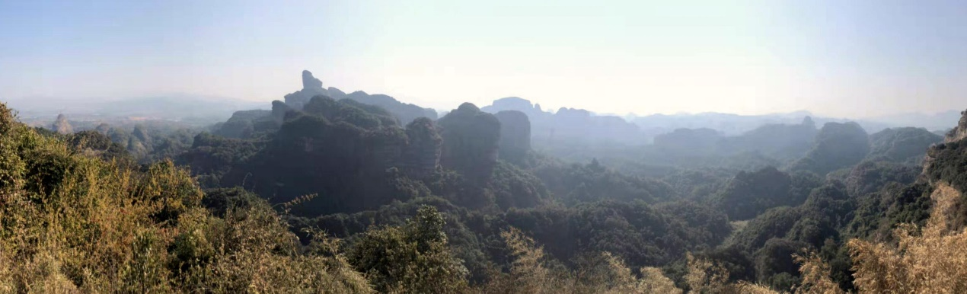
攝影：陳思紅
遊韶關丹霞山有感
平水韻
七絕平起

有朋辛勞獅山脊,
長老諸峰笑迎君。
質本千蒸紅勝火，
霞丹哪有晚朝分?
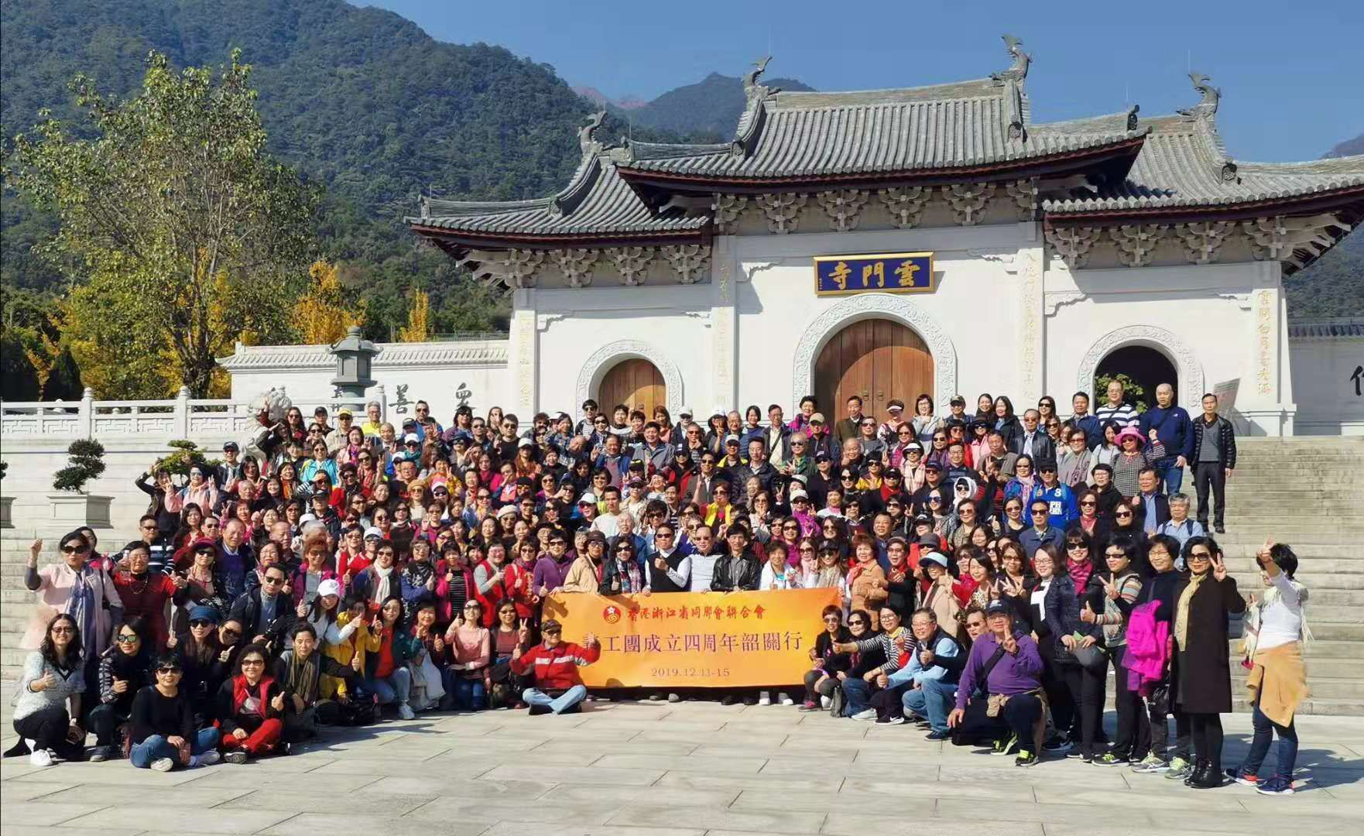
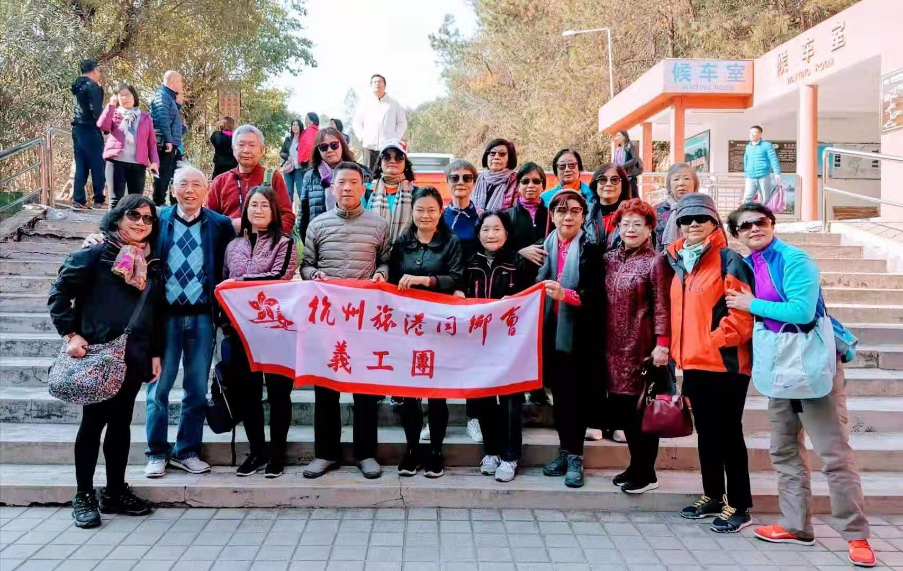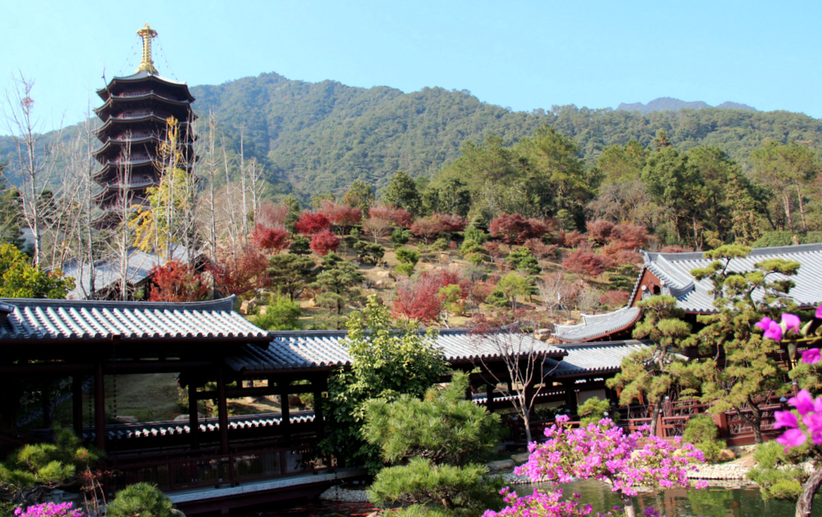
攝影：曉菁
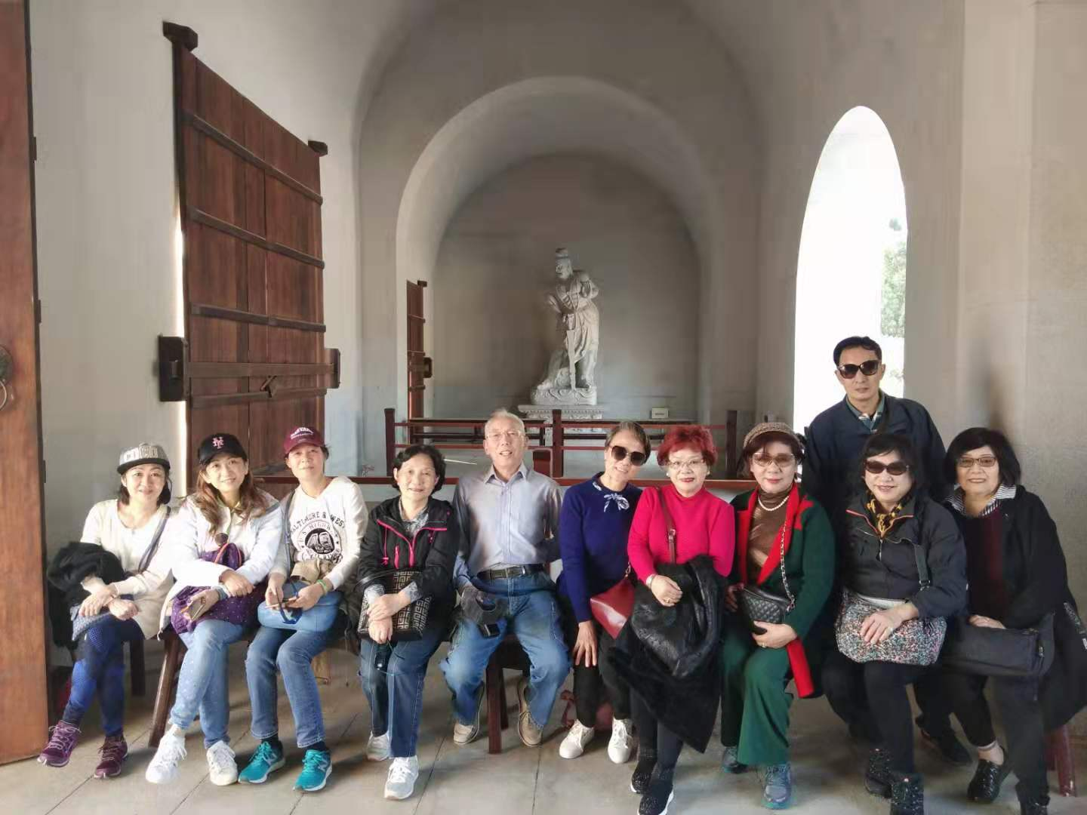
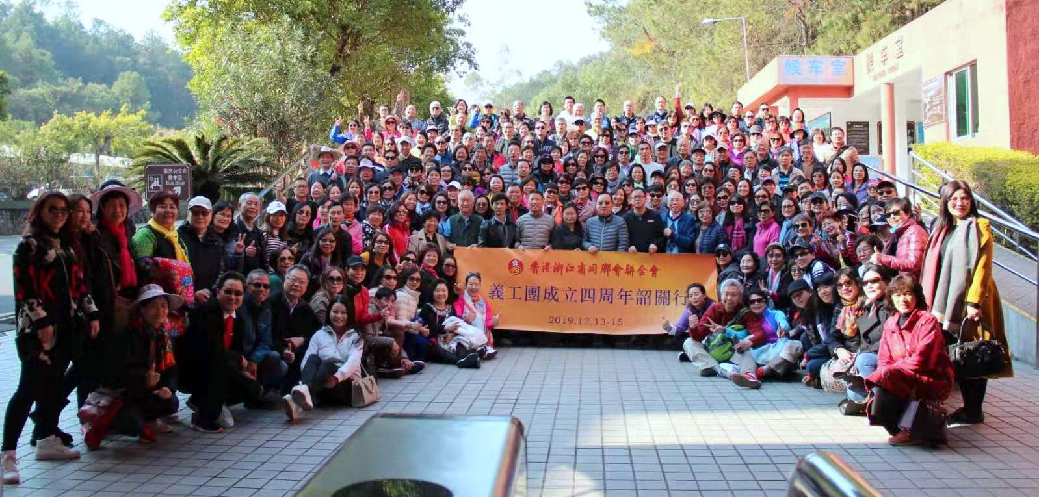
攝影：曉菁
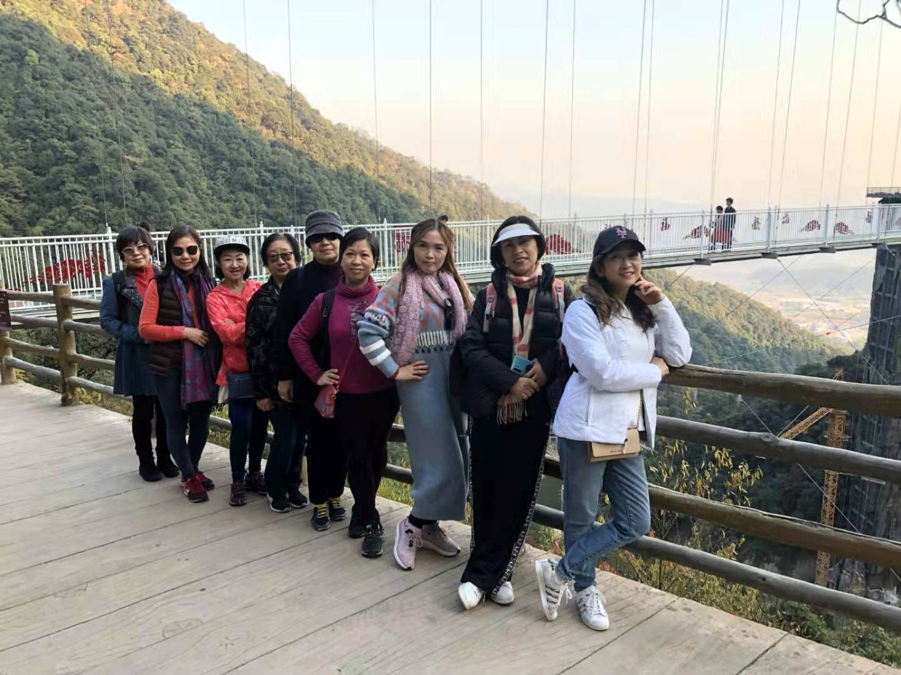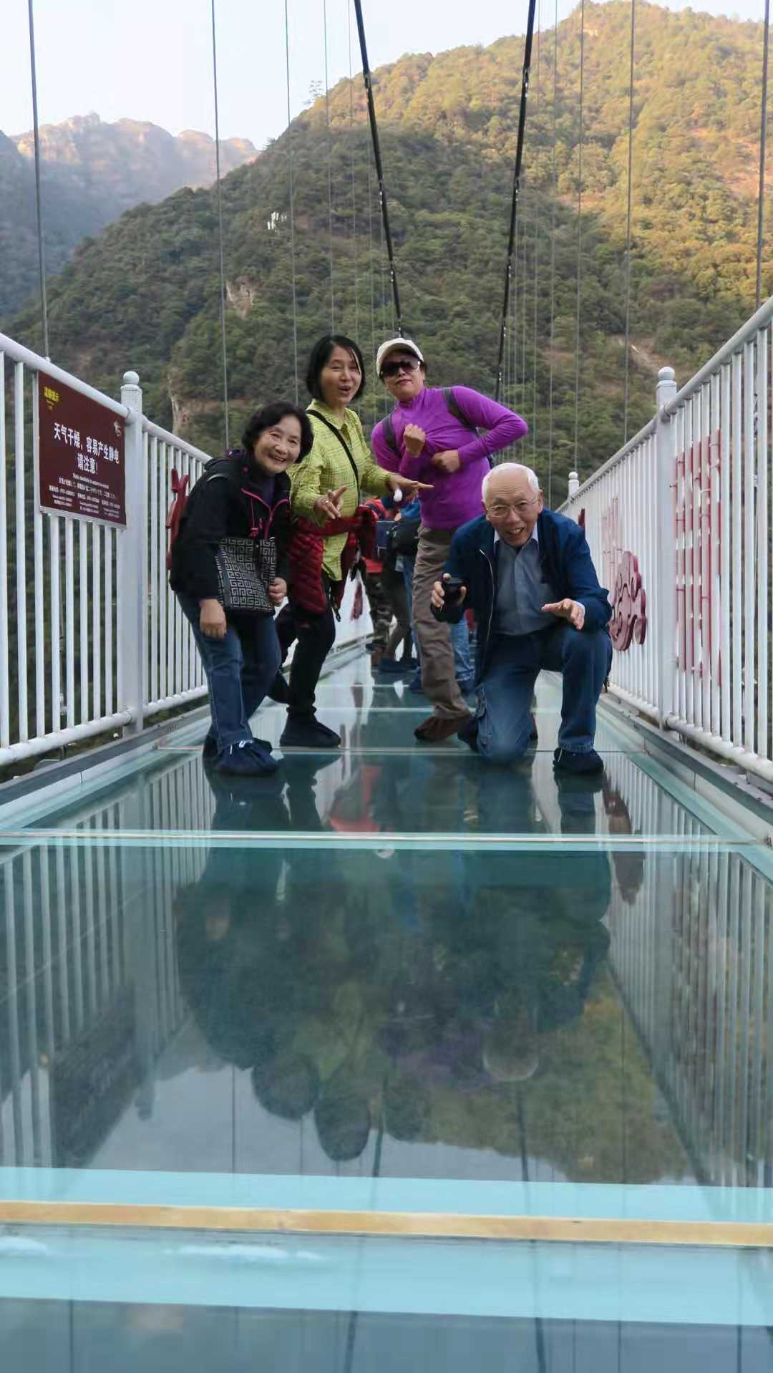

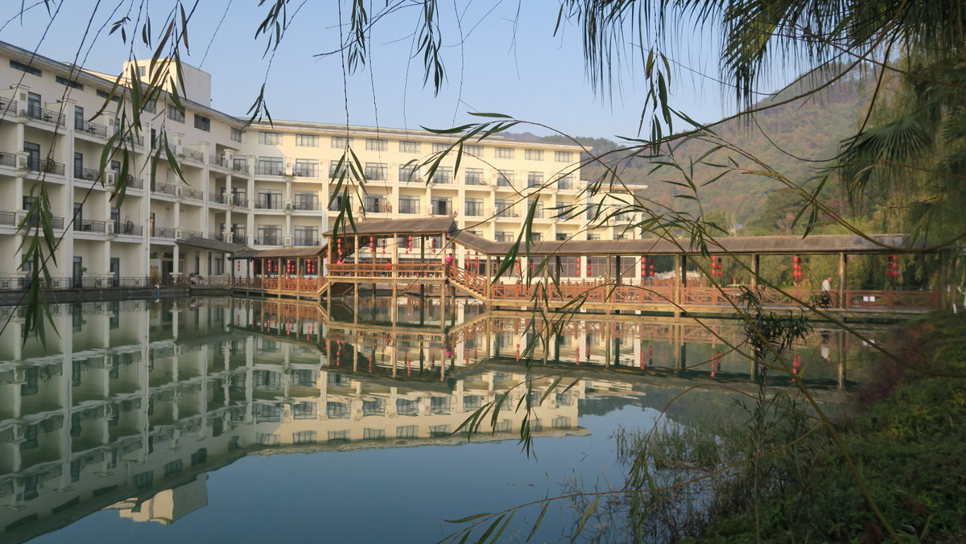
溫泉酒店
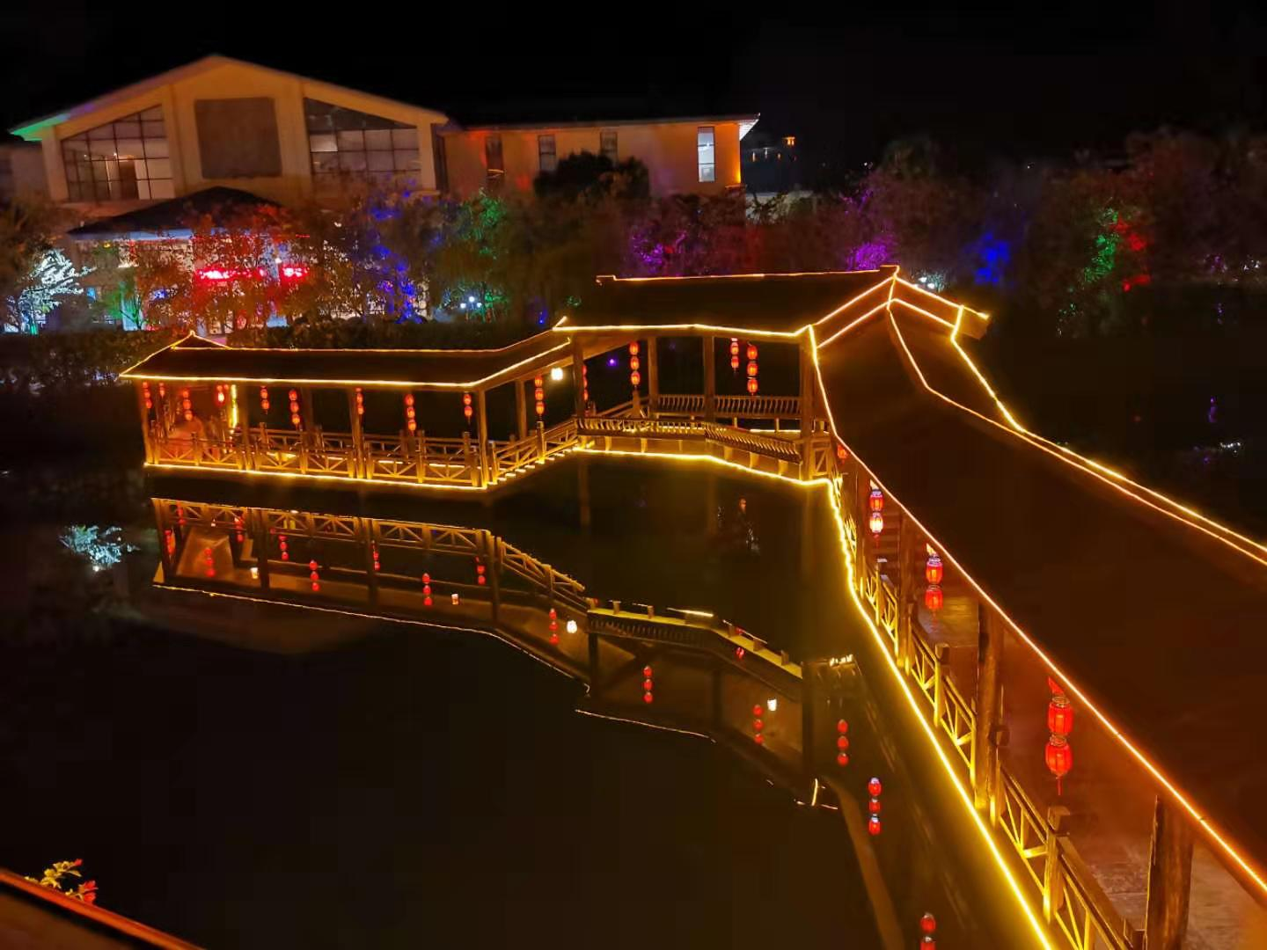
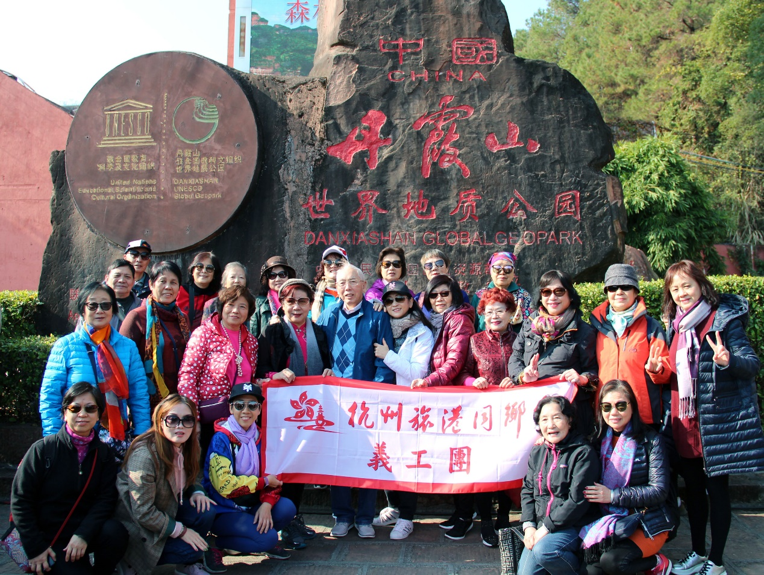
攝影：曉菁

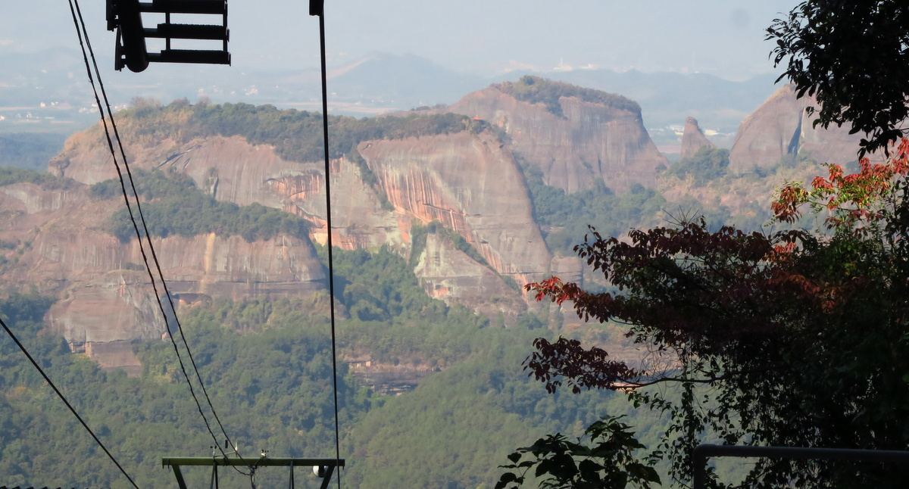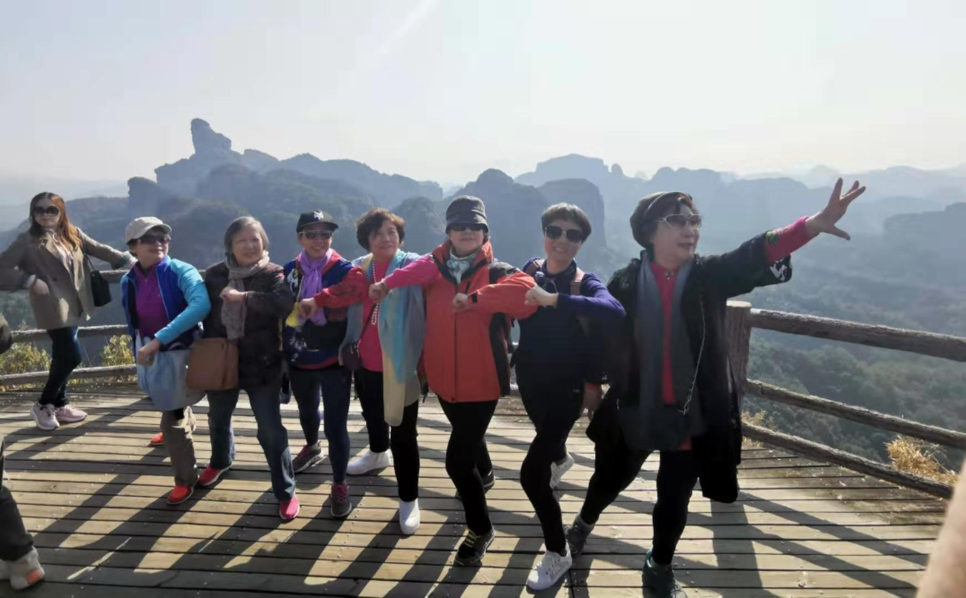
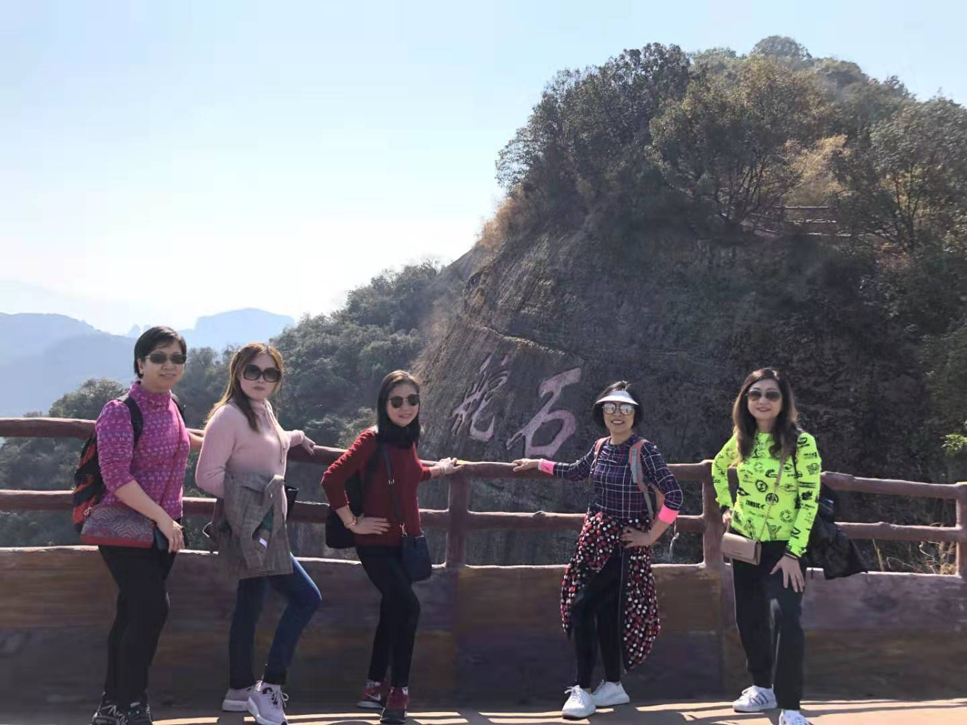
舵石——美麗永遠屬於孜孜不倦、鍥而不捨的追求者。

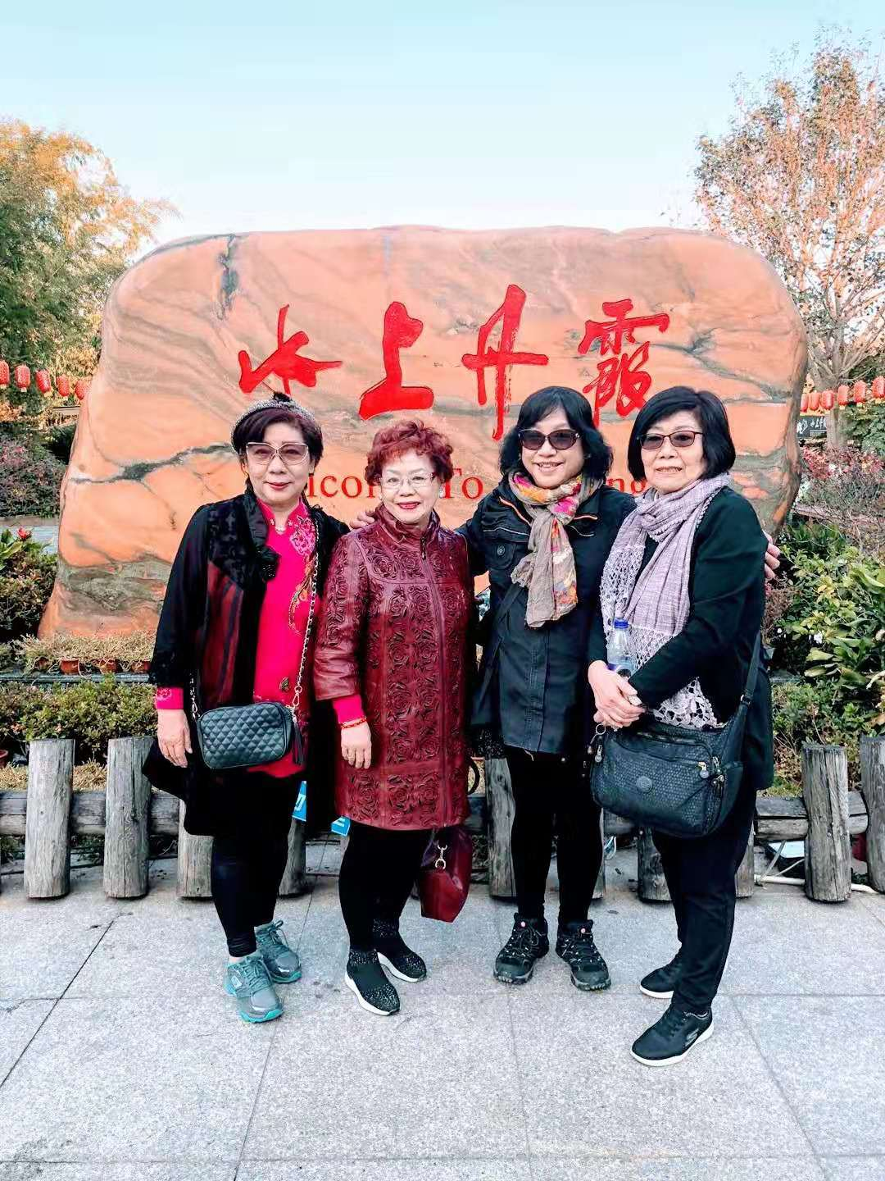
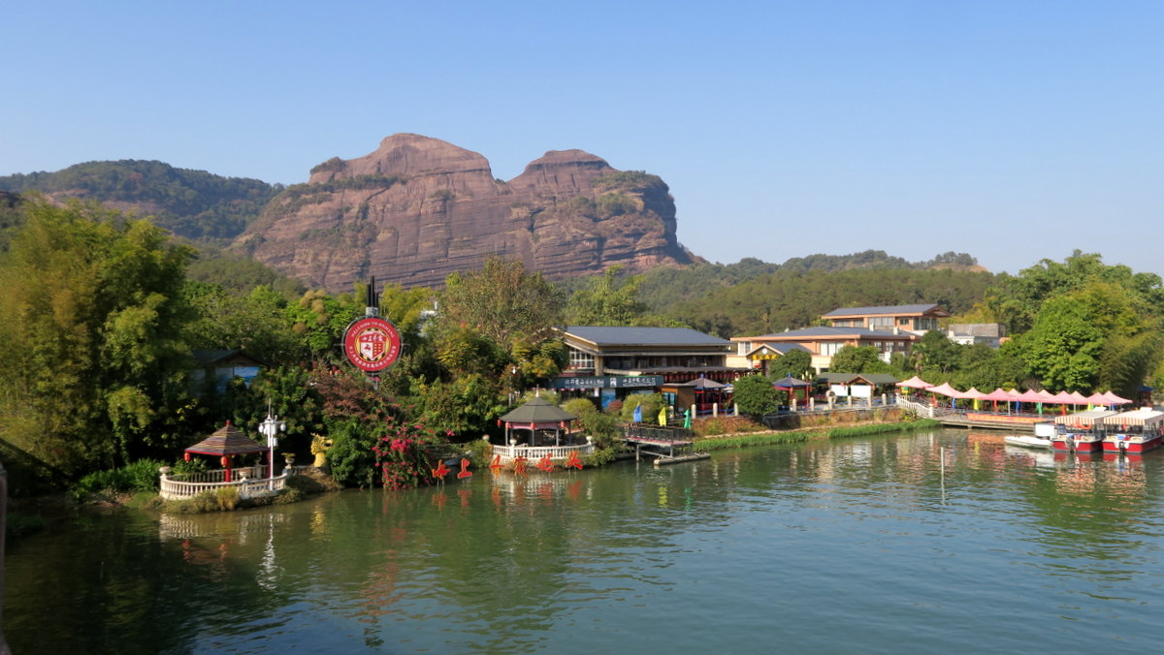
睡美人
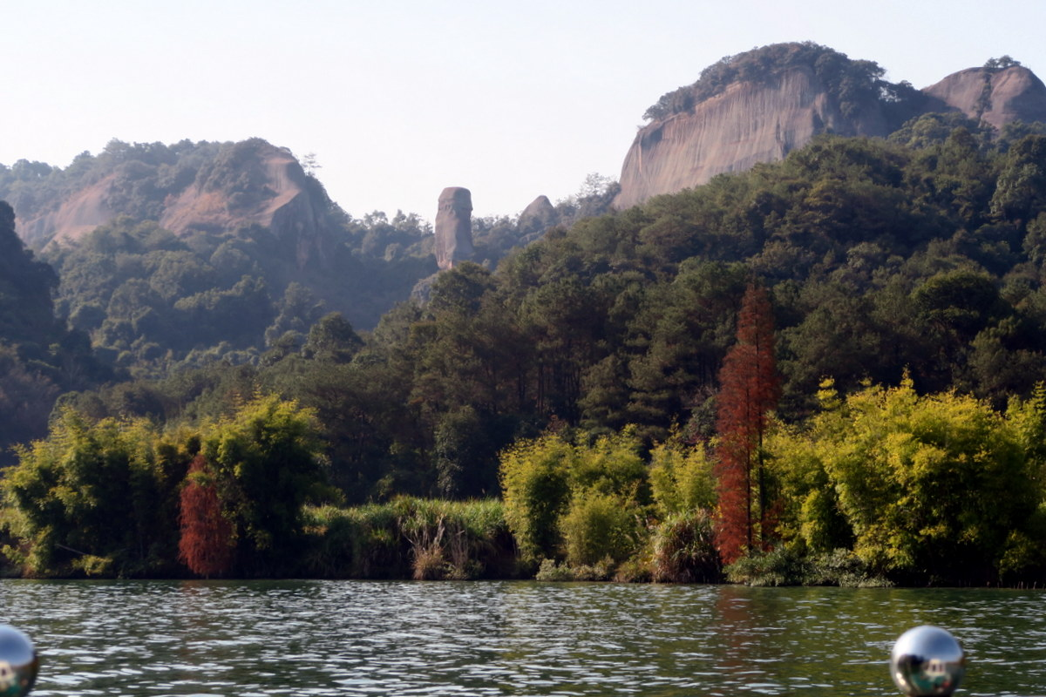
擎天柱

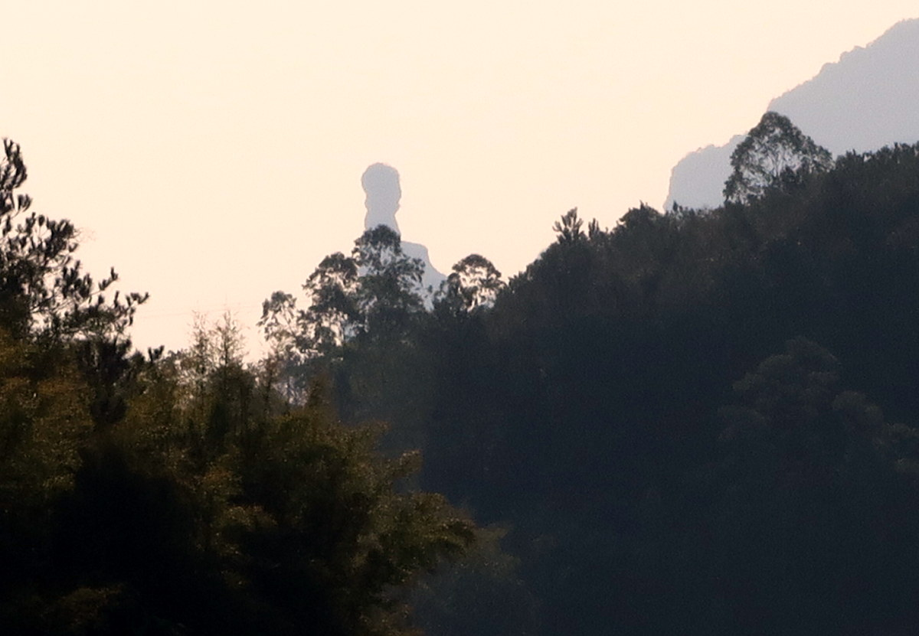
觀音顯靈
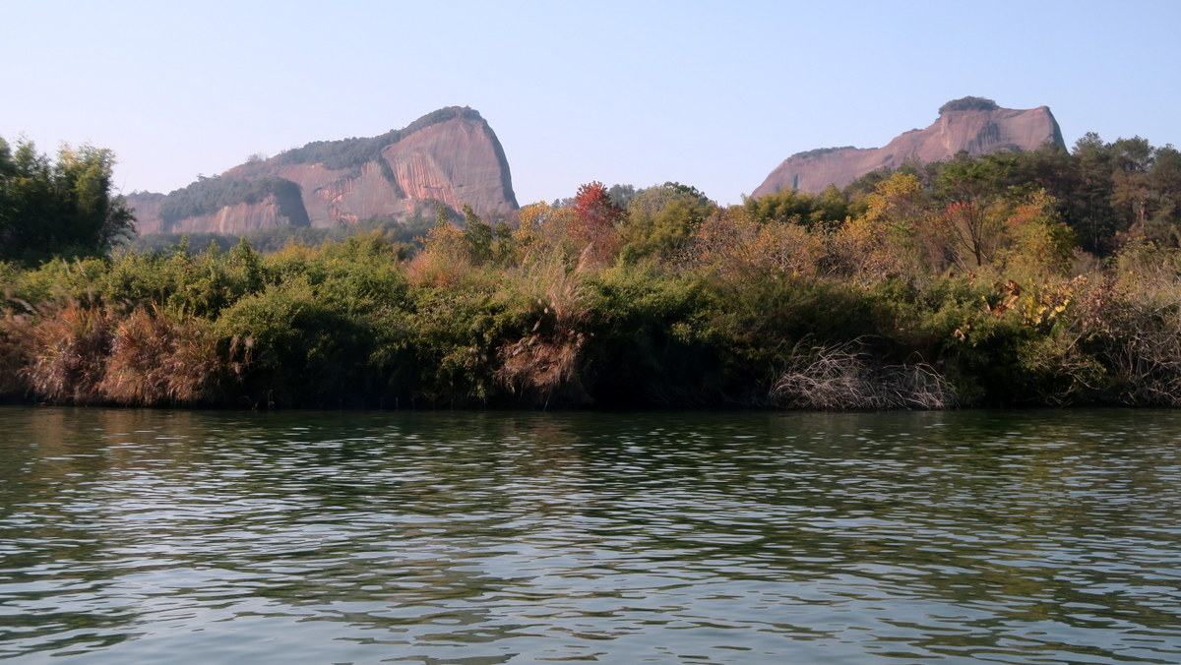
百象臨江
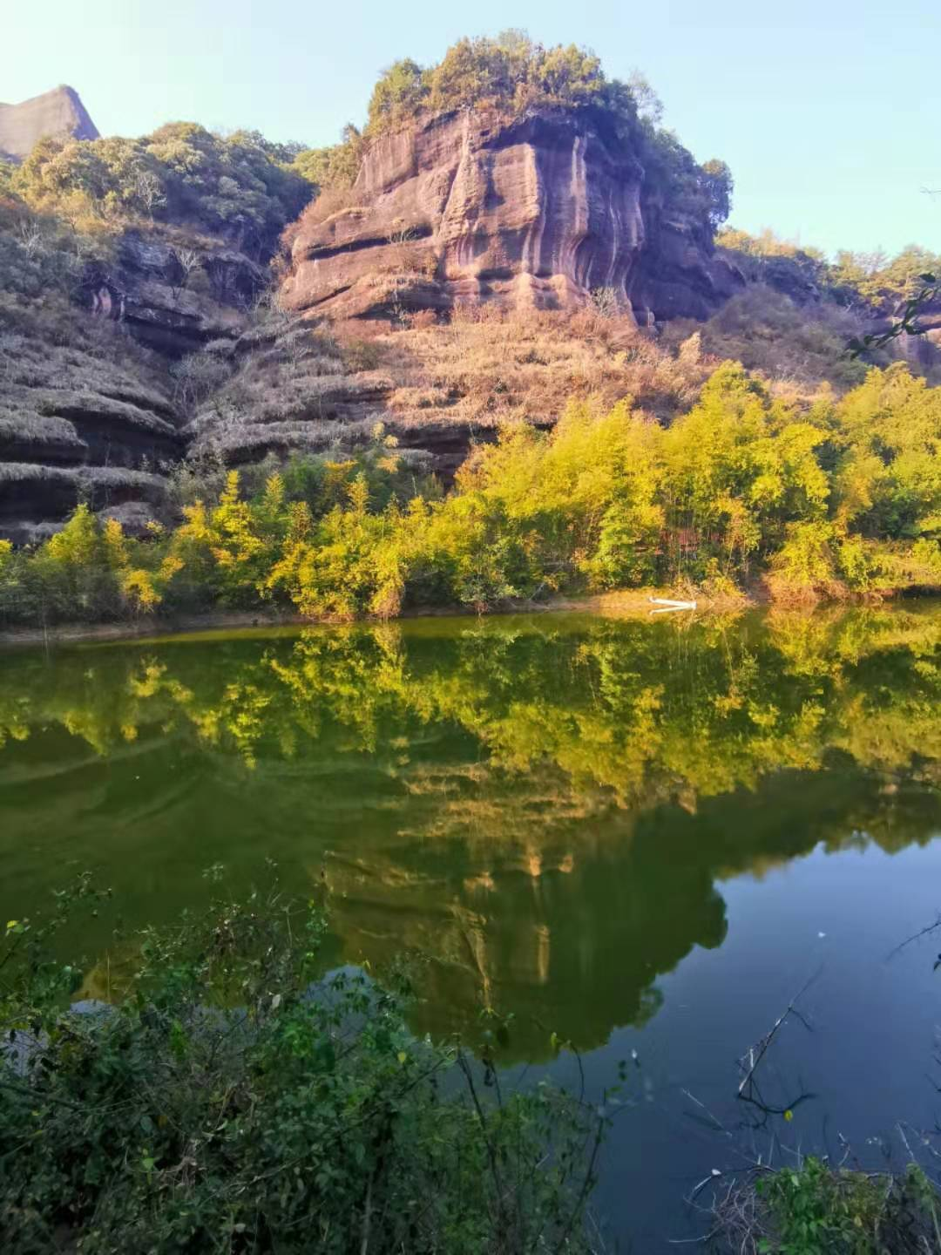
惺惺相惜
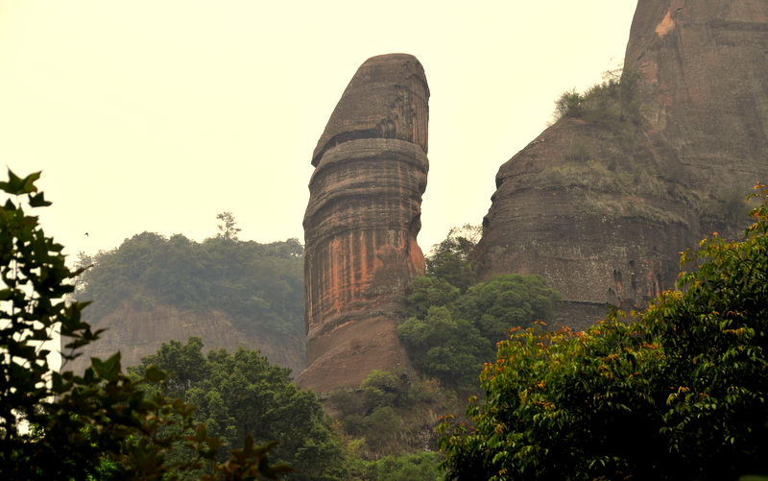
陽元石
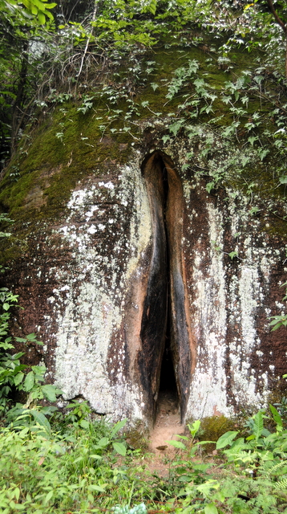
陰元石
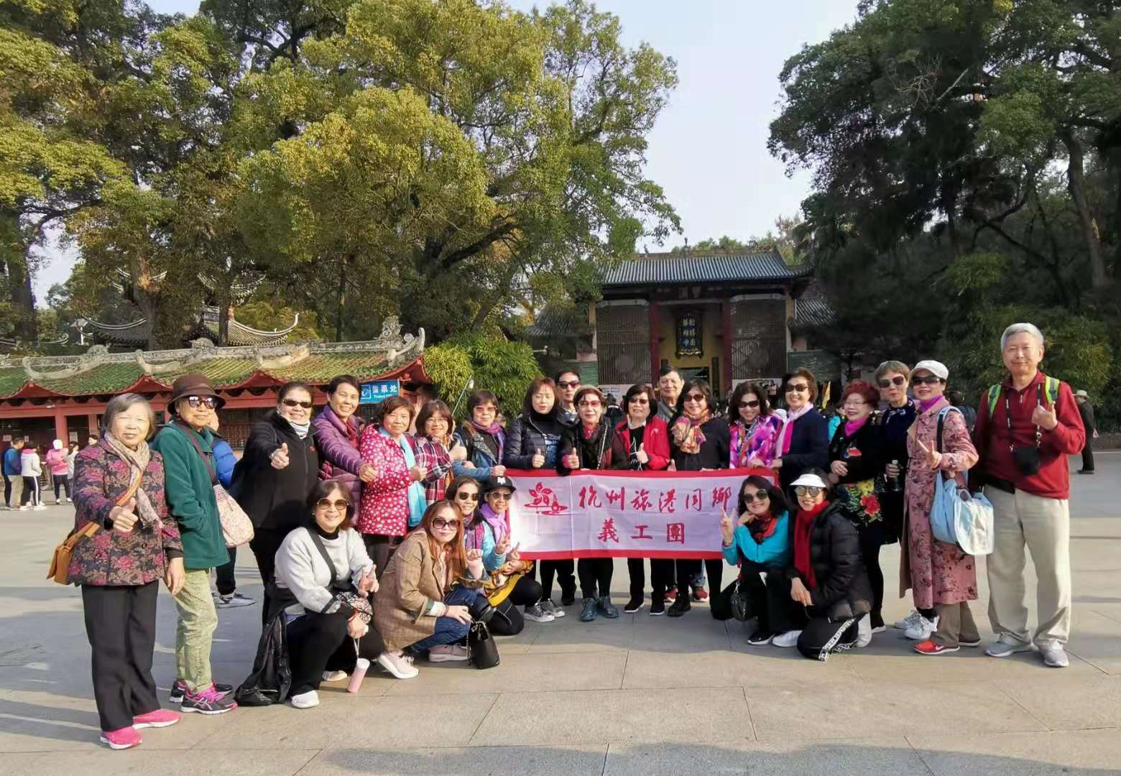
南華寺
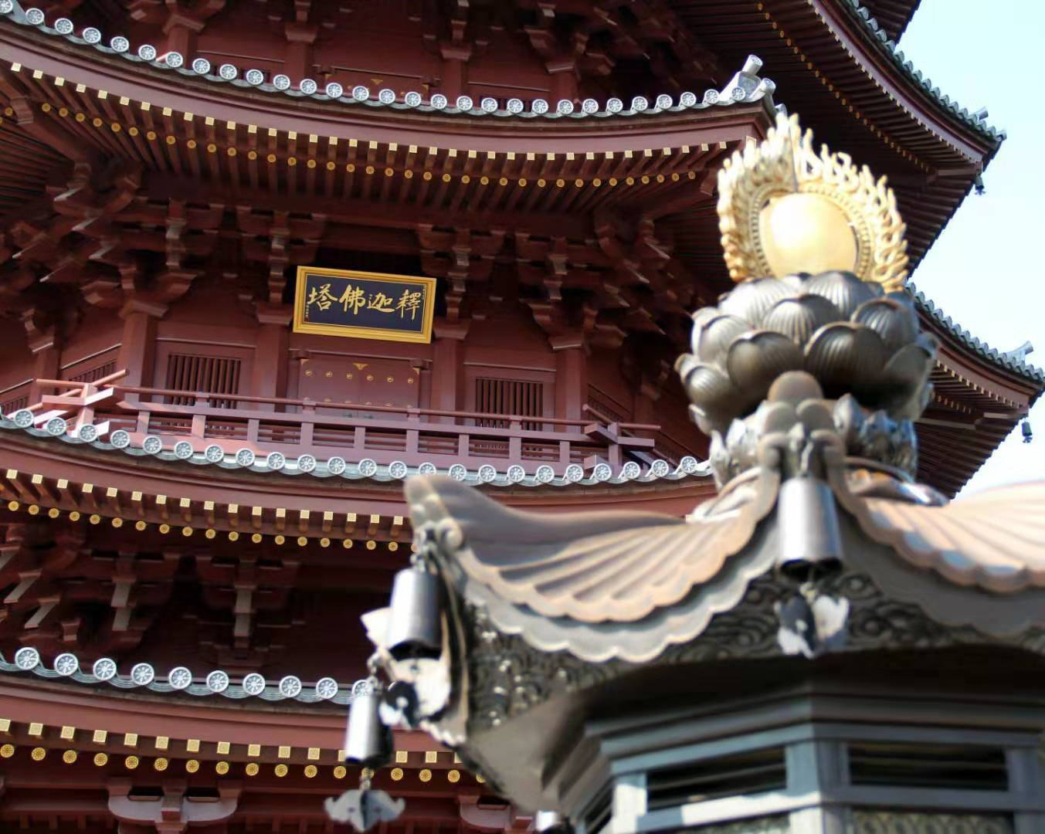
攝影：曉菁

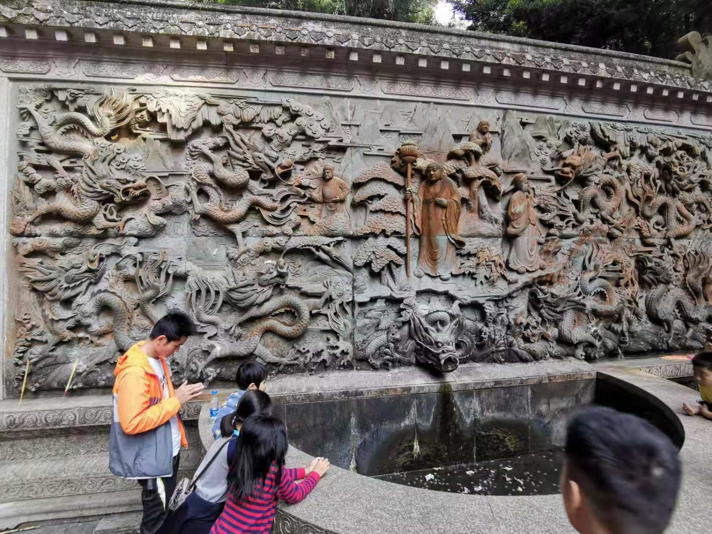
曹溪聖地，甘泉開智。
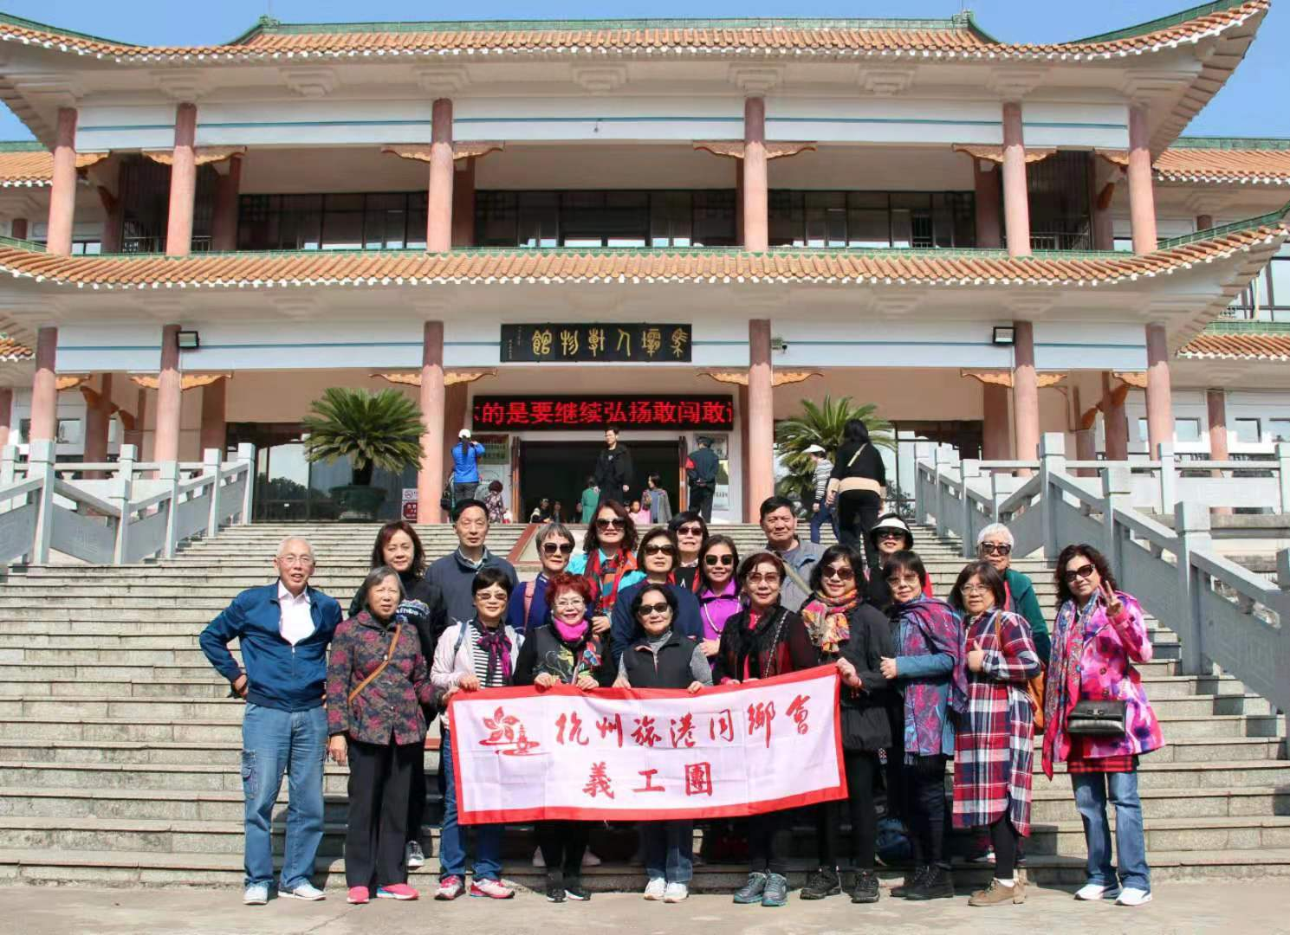
馬垻人博物館
攝影：曉菁

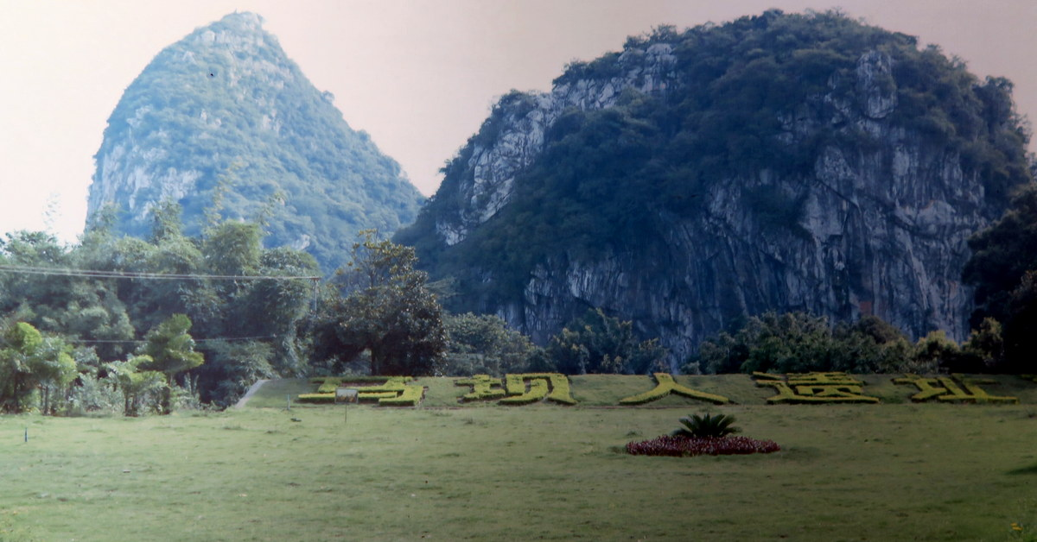
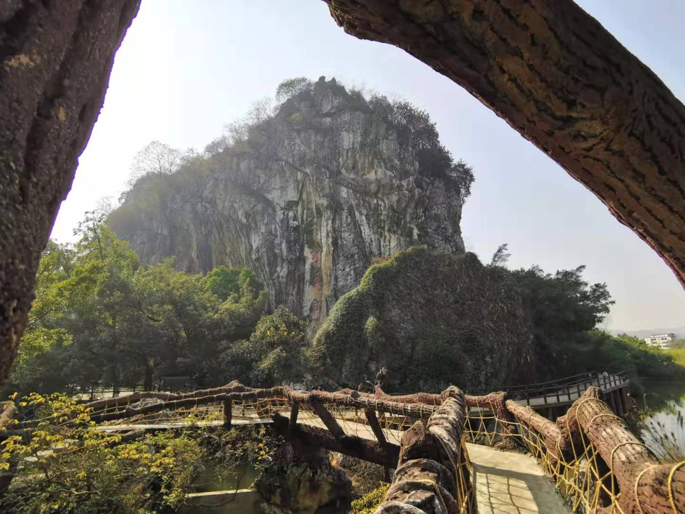

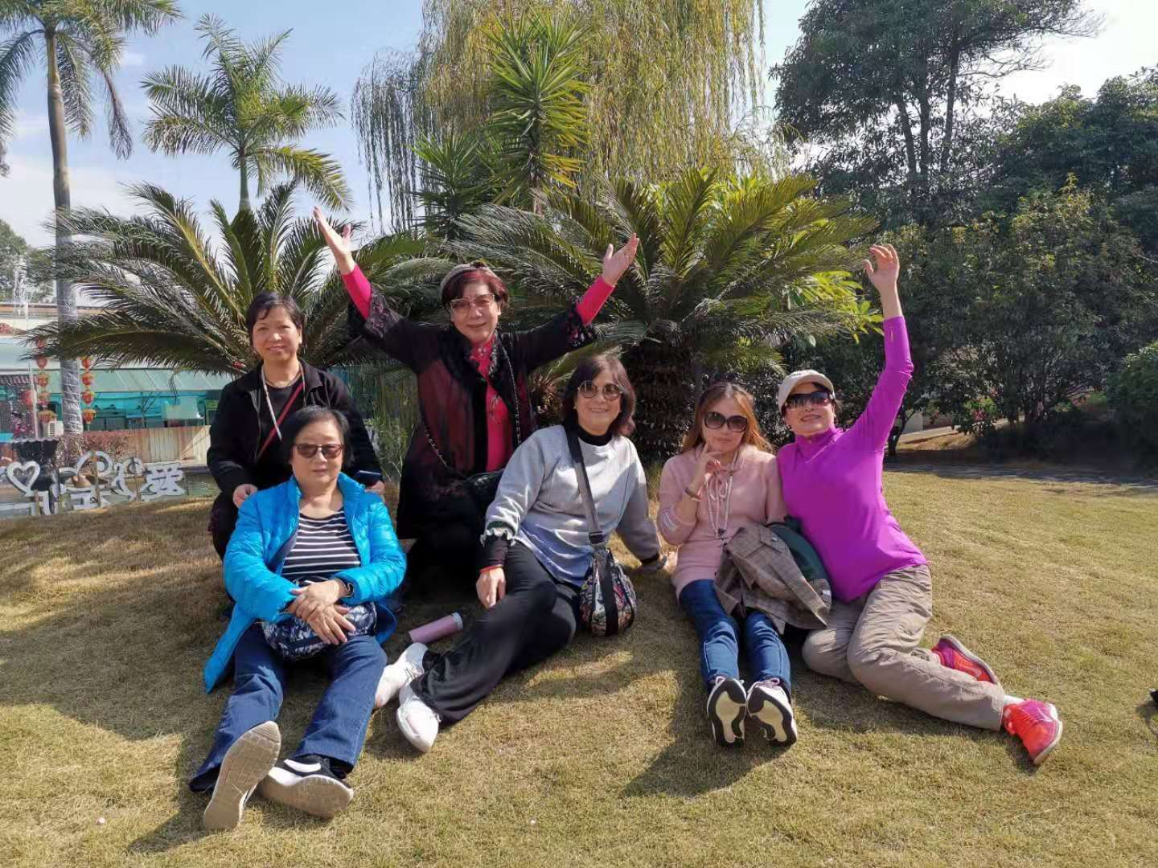
2019-12-17

